Міністерство освіти і науки України

Національний університет «Львівська політехніка»

Інститут комп’ютерних наук та інформаційних технологій

Кафедра програмного забезпечення



**ЗВІТ**

**Про виконання лабораторної роботи № 2**

**«Створення автотестів з використанням TestNg бібліотеки»**

**з дисципліни «Управління якістю програмного забезпечення»**

**Лектор:**

асист. кафедри ПЗ

Ваврук І.Є.

**Виконав:**

студ. групи ПЗМ-11

Павленчик М. М.

**Прийняв:**

асист. кафедри ПЗ

Ваврук І.Є.

«___» ______ 2019 р.

∑ = ____ ___________

Львів – 2019

**ТЕМА РОБОТИ**: Створення автотестів з використанням TestNg бібліотеки.

**МЕТА РОБОТИ**: Освоїти основні принципи роботи із бібліотекою TestNg.

### ЛАБОРАТОРНЕ ЗАВДАННЯ

1. Написати проект на мові Java (використовуючи maven), мінімум 5-10 класів-моделей та 10 класів-контролерів (які міститимуть логіку).
2. Кожен метод проекту в класі-контролері залогувати (використовуючи log4j бібліотеку)
3. Додати TestNg бібліотеку в dependency у файлі pom.xml.
4. Написати авто(юніт)-тести з використанням data provider (обов’язкове написання методів BeforeClass, AfterClass).
5. Забезпечити 90% покриття коду тестами.
6. Додати Maven Surefire Plugin для запуску тестів.
7. Налаштувати файл testing.xml для запуску тестів за допомогою maven стрічки.
8. Сформувати звіт

### РЕЗУЛЬТАТИ

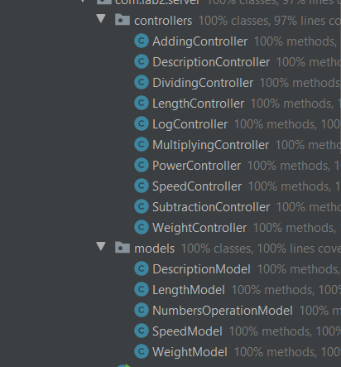

Рис. 1. Струкрура розробленого проекту

Всі методи створених контроллерів було залоговано за допомогою бібліотеки log4j (Рис. 2.)

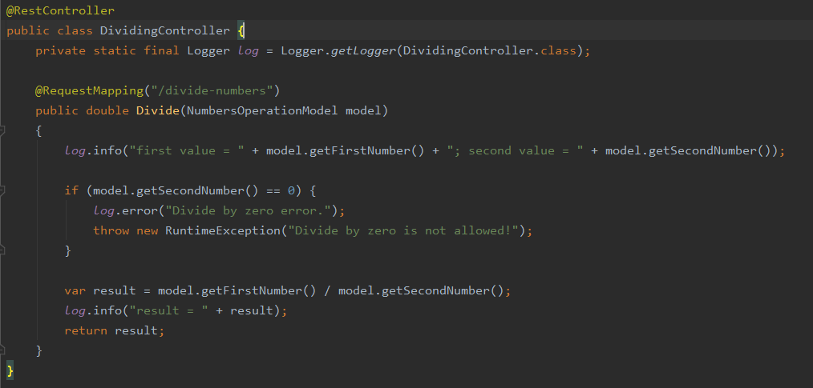

Рис. 2. Клас DividingController із залогованим методом Divide

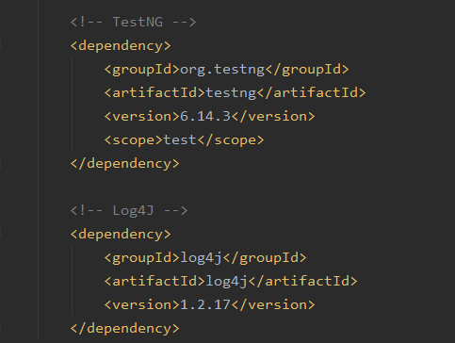

Рис. 3. Додані бібліотеки TestNg та log4j в dependency у файлі pom.xml

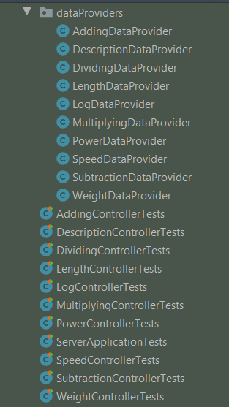

Рис. 4. Створені класи тестів та dataProvider-и

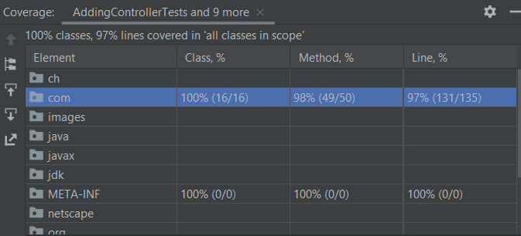

Рис. 5. Результати аналізу покриття коду

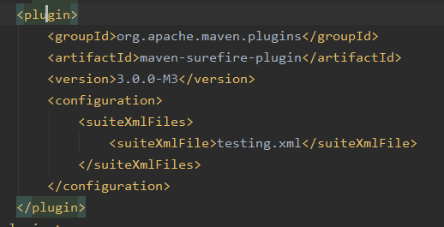

Рис. 6. Доданий плагін Maven Surefire Plugin у файлі pom.xml

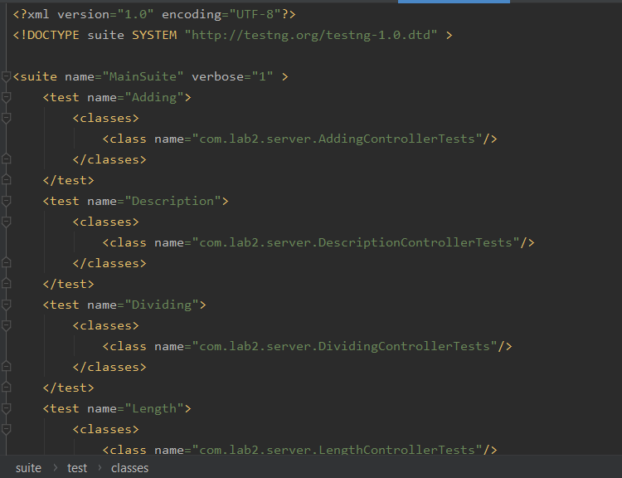

Рис. 7. Налаштований файл testing.xml для запуску тестів за допомогою maven стрічки

### ВИСНОВКИ

На даній лабораторній роботі я освоїв основні принципи роботи із бібліотекою TestNg.